Государственное бюджетное учреждение дополнительного образования Дом детского творчества Центрального района Санкт-Петербурга «Фонтанка-32»

Вырицкий маршрут памяти

Нитка маршрута: Вырица- Народный музей «Узор» - Музей Ивана Ефремова – Коммунальный проспект – Вырицкая ГЭС – пр. Кирова – Соседская ул. – Пильный пр. – Полтавская ул. – Речная ул. – пляж Шудибиль – Ракеевская улица – Храм Казанской иконы Божией Матери – пр. Кирова – Сиверское шоссе – Памятник Детям Ленинградской земли, погибшим от рук немецко-фашистских захватчиков - Легендарный дуб – Брацлавский пр. - Смотровая площадка с видом на дворец Васильевых – ул. Осипенко – ж/д ст. Платформа №3

Педагог дополнительного образования
Пунтус Анна Вячеславовна
89697177755

Санкт-Петербург, 2025
Название образовательного туристского/экскурсионного маршрута | Вырицкий маршрут памяти
Ресурсы о регионе и районе маршрута | Электронные ресурсы: Википедия (ru.wikipedia.org/wiki/Вырица) для истории оккупации; официальный сайт администрации Вырицы (vyritsa-adm.ru) с хроникой Великой Отечественной войны; портал "Гатчинская правда" (gtn-pravda.ru) с статьями о мемориалах; видео на YouTube-канале "Гатчина Новости" о детском лагере; карты на Yandex.Maps  (maps.yandex.ru) с отметками объектов. Научные источники: PDF "Живая история" (memory-tosno.ru) о геноциде в Вырице; блоги проверены на достоверность (serafim.com.ru — объективные воспоминания без личных данных).  Инфраструктура: ж/д станция с электричками из СПб (каждые 15–60 мин), автобусы по пр. Кирова;  сотовый сигнал (МТС/Билайн) полный, Wi-Fi в музеях и храме; кафе/магазины для питания; парковки у ГЭС и пляжа.
Предполагаемая целевая  аудитория | Обучающиеся: возраст 11–17 лет (5-10 классы), ступень основного общего образования, вид —  общеобразовательные школы; дополнительно — участники туристско-краеведческих объединений. Совместно с родителями возможно. Протяженность: 12  км пешком, 5–6 часов; нагрузка: умеренная интеллектуальная (рассказы о войне), эмоциональная (памятники), физическая (прогулки по рельефу), сенсорная (природа).  Для походов: базовая подготовка (удобная обувь).
Сезон | Май–октябрь (теплая погода, хорошая видимость; осень — яркие краски  природы). Зимой рискованно из-за снега и гололеда;  Экипировка: легкая одежда, дождевик, вода.
Ключевые направления | #Активный_туризм #Природа #История #Традиции #Родной край #Наследие #Герои #Культура #Поход выходного дня
Маршрут интегрируется в образовательные /воспитательные программы  Возможные образовательные и воспитательные эффекты | Маршрут интегрируется в:  Основное общее образование (ФГОС: история, обществознание — тема "Великая Отечественная война"; ОБЖ — безопасность в походах).  Дополнительные программы (туристско-краеведческая, естественно-научная).  Программы воспитания (патриотическое направление).  Эффекты: Формирование уважения к истории Родины; развитие навыков исследования (сбор фактов о героях); эмоциональное осмысление потерь (через памятники). Прогнозируемые результаты: умение анализировать источники, толерантность, мотивация к волонтерству (уборка мемориалов). Используются  элементы виртуальной экскурсии (QR-коды с видео на смартфонах).
Возможный уровень познавательной/ образовательной нагрузки | Просветительский с элементами исследовательского и профориентационного.
Доступность для детей с ОВЗ и детей-инвалидов | Доступен в смешанных группах для детей с нарушениями опорно-двигательного аппарата (колясочники — на пр. Кирова, ассистент обязателен) и зрения (аудиогид). Адаптивный вариант: сокращенные дистанции, звукоусиливающая аппаратура. Объекты в городе оборудованы по "Доступной среде" (пандусы в музеях). Противопоказания: высокая эмоциональная нагрузка (темы геноцида — с психологической поддержкой).
Продолжительность маршрута | Маршрут рассчитан на 1 день без ночевок, с вариациями по времени (например, 6–8 часов) для адаптации к возрасту и подготовке участников.
Протяженность маршрута | Общая: 11км.  Варианты: укороченный  (7 км, без пляжа) для младших; аварийный выход — от Храма к ст. Вырица по пр. Кирова (2 км).
Пункты, через которые проходит маршрут  Объекты показа | Населенные пункты/объекты: пгт Вырица. Объекты в последовательности: 1. Народный музей «Узор» (история фабрики, экспонаты Великой Отечественной войны). 2. Музей Ивана Ефремова (библиотека, связь с эвакуацией). 3. Коммунальный проспект (дачные дома оккупации). 4. Вырицкая ГЭС (поствоенное восстановление, 1952 г.). 5. Пр. Кирова — Соседская ул. — Пильный пр. — Полтавская ул. — Речная ул. (рельеф оккупации). 6. Пляж Шудибиль (природный, отдых партизан). 7. Ракеевская ул. — Храм Казанской иконы Божией Матери (1914 г., службы в оккупацию). 8. Пр. Кирова — Сиверское шоссе — Памятник Детям Ленинградской земли (1985 г., память о лагере 1942–1943 гг.). 9. Легендарный дуб (XVIII в., символ выживания). 10. Брацлавский пр. — Смотровая площадка у дворца Васильевых (2005 г., современный контраст). 11. Ул. Осипенко — ж/д ст. Платформа №3.
Цели и задачи маршрута, в т.ч. образовательные и воспитательные | Цели: Знакомство с трагедией Вырицы в годы Великой Отечественной войны, воспитание уважения к героям, сохранение памяти о ВОВ.  Задачи: Осмотреть объекты, изучить и осмыслить подвиги, обеспечить безопасность.  Образовательные: анализ источников; воспитательные: эмпатия.
Дополнительные условия | Снаряжение: удобная обувь, вода, аптечка.  Расписание: музеи 10:00–18:00, вход для школьников бесплатый во все музеи (можно по "Пушкинской карте"); питание — перекус с собой (бутерброды и чай) или Трапезная у Храма (200–300 руб.). Проезд: электричка. Дневник путешественника — для отметок.
Карта маршрута | Приложение 1
Фотоматериалы | Фото в Приложении 2
1 день | Описание движения по маршруту примерно по времени  09:00–10:00: Электричка СПб–Вырица (40 км).  10:00–10:30: Музей «Узор» (осмотр экспонатов о военном быте; викторина).  10:30–11:10: Музей Ефремова (лекция о блокаде; дата: 1941–1944).  11:10–11:30: Коммунальный пр. (фото боевых следов).  11:30–12:00: Вырицкая ГЭС (рассказ о диверсиях; 1927 г.).  12:00–13:00: Прогулка по ул. (Кирова–Речная; 2 км; обсуждение партизан).  13:00–13:20: Пляж Шудьбиль (отдых, история укрытий).  13:20–13:50: Ракеевская ул. – Храм (молитва памяти; 1840 г., оккупация).  13:50–14:30: Памятник Детям (минута молчания; геноцид 1941–1943).  14:30–14:45: Легендарный дуб (легенды о героях).  14:45–15:15: Смотровая у дворца.  15:15–15:35: ул. Осипенко – ж\д ст. Платформа №3 (финал, рефлексия).  15:35–16:35: Электричка обратно.
Методические материалы для работы на маршруте | Ссылки: PDF "Вырица в годы войны" (sh-vyrickaya-r41.gosweb.gosuslugi.ru); видео "Освобождение Вырицы" (vyritsa.ru/wwii); видео "Вырица в ВОВ" на YouTube (канал "Ленобласть ТВ").
Бюджет | Смета расходов:  Для организации путешествия группы школьников по представленному маршруту, необходимо приобрести только билет на электричку туда и обратно стоимость составит 171 р. с предоставлением ученического билета (без ученического билета стоимость составит 342 р. туда и отбратно)  Электрички ходят каждые 15-20 мин в «час-пик» и каждый час в другое время по выходным и будним дням

Приложение 1

Скриншот карты (яндекс-карты) с зафиксированной ниткой маршрута, с видимыми названиями населенных пунктов.
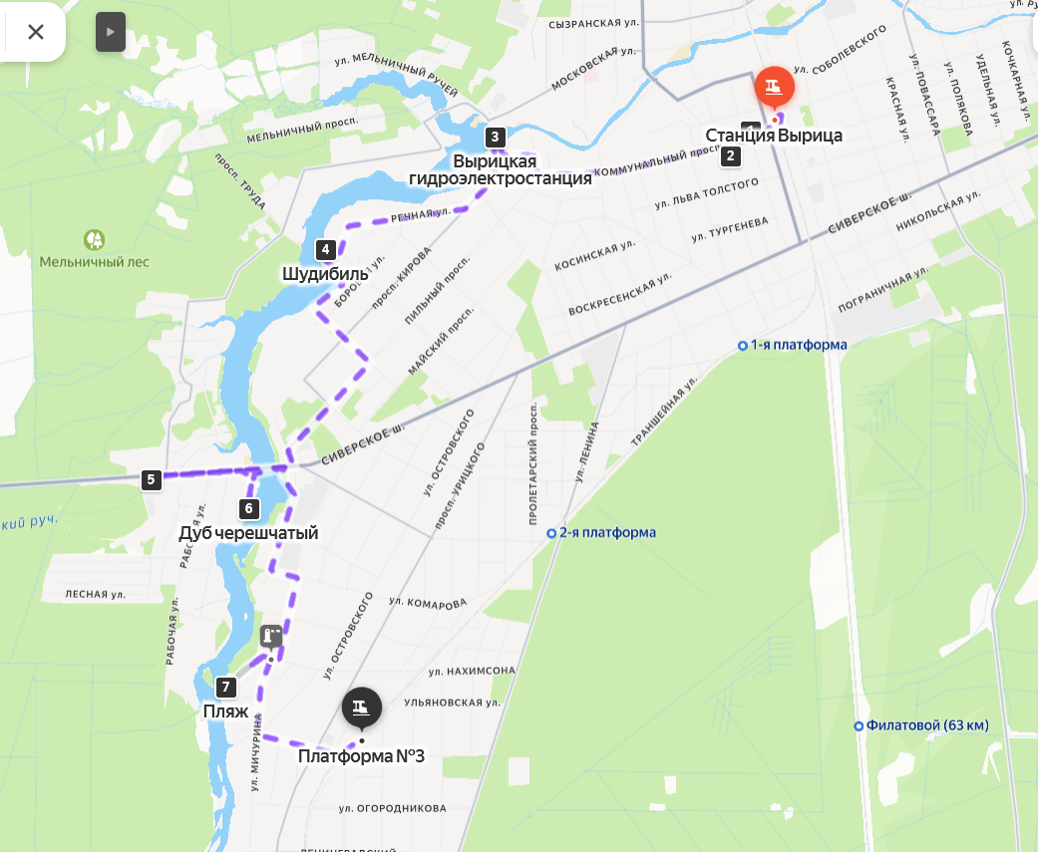

https://nakarte.me/#m=14/59.39567/30.30948&l=O/W&nktl=51qVkiu7Gi5yIrEElZtG9Q
Ссылка на яндекс-карты с прорисованной ниткой маршрута, отметками точек показа:
https://yandex.ru/maps/?ll=30.347371%2C59.388102&mode=routes&rtext=59.414538%2C30.345176~59.413751%2C30.342747~59.412453%2C30.340769~59.413430%2C30.317073~59.407643%2C30.300003~59.395814%2C30.282394~59.394356%2C30.292220~59.385168%2C30.289893~59.382604%2C30.303625&rtt=pd&ruri=ymapsbm1%3A%2F%2Ftransit%2Fstop%3Fid%3Dstation__lh_9602673~ymapsbm1%3A%2F%2Forg%3Foid%3D188132673240~ymapsbm1%3A%2F%2Forg%3Foid%3D146031184347~ymapsbm1%3A%2F%2Forg%3Foid%3D41599418796~ymapsbm1%3A%2F%2Forg%3Foid%3D56249111615~ymapsbm1%3A%2F%2Forg%3Foid%3D3431420123~ymapsbm1%3A%2F%2Forg%3Foid%3D17577683651~ymapsbm1%3A%2F%2Forg%3Foid%3D53877731873~ymapsbm1%3A%2F%2Ftransit%2Fstop%3Fid%3Dstation__lh_9602927&z=12.65

Скриншот карты
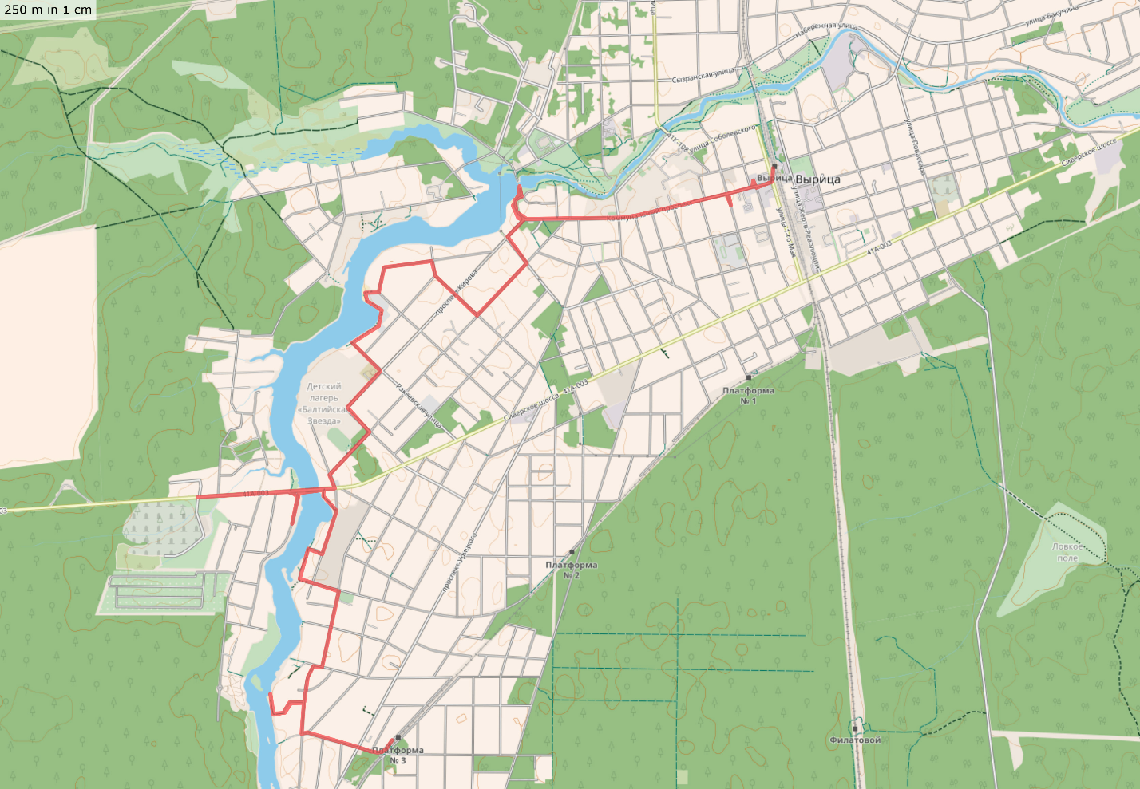

Приложение 2
